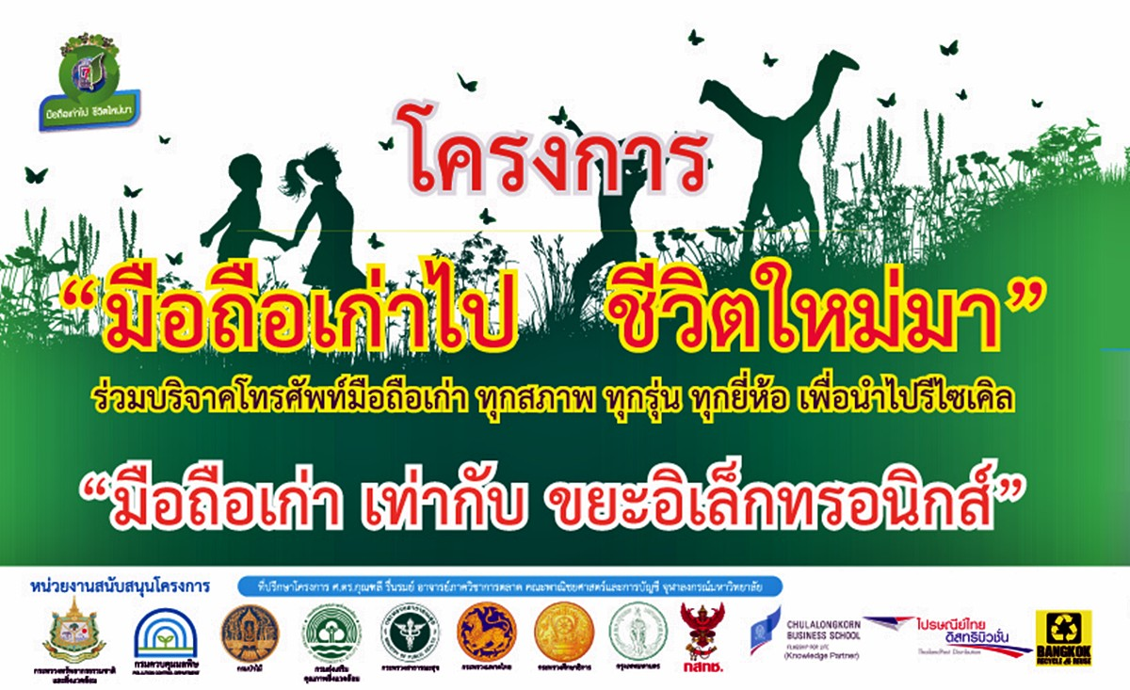
องค์การบริหารส่วนตำบลปุโละปุโย
ขอเชิญร่วมบริจาค มือถือเก่า
บริจาคได้ที่ สำนักปลัด อบต.ปุโละปุโย อ.หนองจิก จ.ปัตตานี
ตั้งแต่บัดนี้จนถึงวันที่ 31 ธันวาคม 2561
เพื่อมอบหนังสือให้กับศูนย์พัฒนาเด็กเล็กที่ขาดแคลน

